Cheese cake alle amarene

Inviato il 26/01/2011 09:00:06 da Dolci Delizie (Vedere il suo sito)
La valutazione degli utenti : (1 vote)
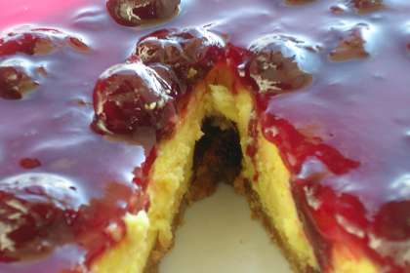 | Tipo di ricetta: Dessert  Numero di porzioni: 8  Tempi di preparazione: 1 ora(e)  Tempi di cottura: 30 Minuto(i)  Difficoltà: Facile

Ingredienti:  BASE  180 gr di biscotti secchi  100 gr di burro  CREMA  3 uova  80 gr di zucchero  1 cucchiaio di farina  250 gr di marscarpone  250 gr di ricotta  1bustina di vanillina  10-15 amarene  300 gr di marmellata di amarene (ovviam in pezzi)  mezza bustina di torta gel |  | Preparazione:  Tritare finemente i biscotti e unirli al burro fuso in precedenza.  Foderare una teglia ( io ce l'avevo da 26 cm, ma se lo volete + alto usate pure una teglia da 22 o 24 cm di diametro) e riporla in frigo.  Montare i tuorli con lo zucchero fino a rendere il composto spumoso, aggiungere la vanillina, il cucchiaio di farina e mescolare molto bene per evitare i grumi.  Aggiungere mascarpone e ricotta alternandoli, in modo da rendere più malleabile la crema.  Montare a neve gli albumi e aggiungerli all'impasto delicatamente per non sgonfiarlo.  Sulla base di biscotti spezzettare le amarene in modo che ce ne siano sulla superficie.  Versare la crema sulla base di biscotti e mettere in forno preriscaldato a 180° per 30 minuti circa.  Fare la prova stecchino.. quando uscirà asciutto il cheese cake sarà cotto.  Nel frattempo preparare la torta gel secondo le istruzioni della bustina: 125 gr di acqua con metà bustina e 2 cucchiai di zucchero. Portare tutto ad ebollizione x 1 minuto e la gelatina sarà pronta.  Scaldare a fiamma bassa la marmellata con 1 cucchiaio di acqua per renderla tiepida e aggiungere la gelatina.  La salsa che si verrà a creare sarà bella lucida e corposa.  Quando la torta si sarà raffreddata versare sopra la salsa e riporla in frigo fino a consumazione.

